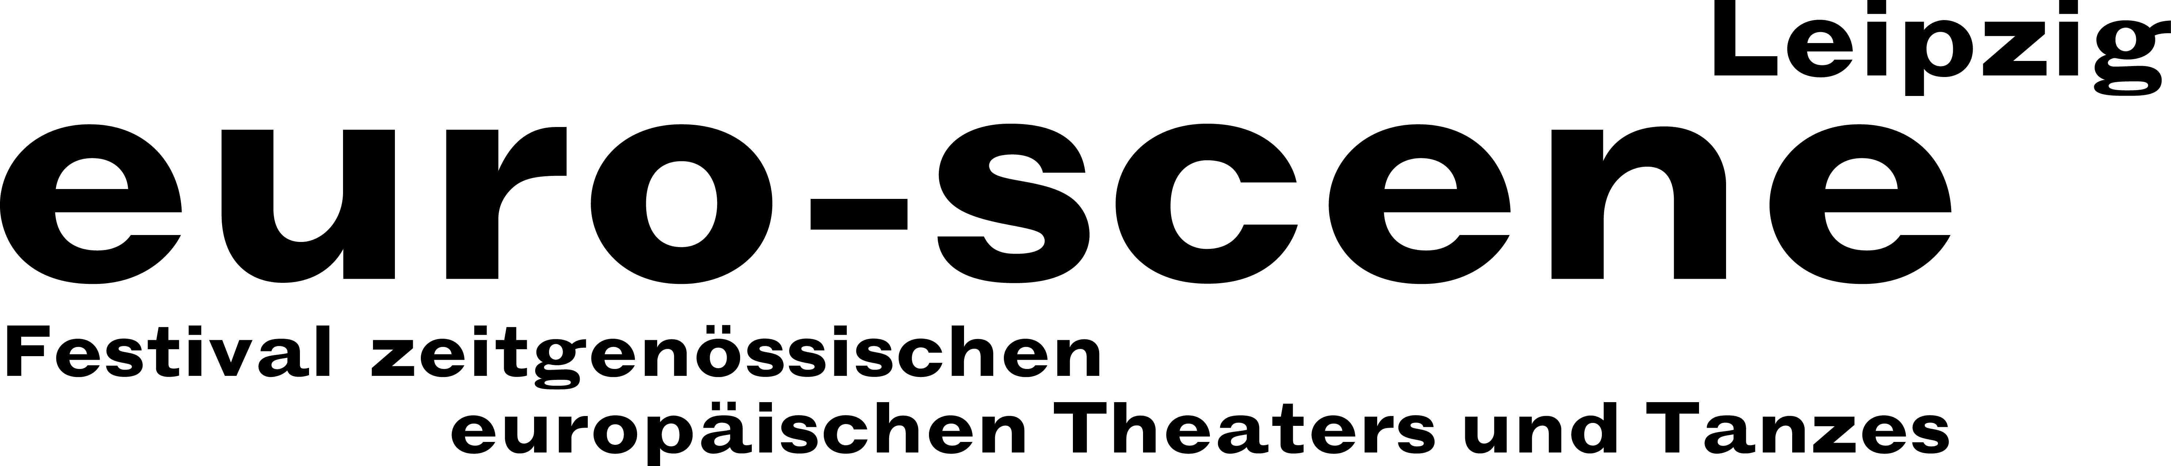
PRESSEMITTEILUNG 08.11.2015

euro-scene Leipzig erfolgreich beendet
25jähriges Jubiläum hervorragend besucht

Am heutigen Abend geht die euro-scene Leipzig mit dem Tanzstück „Paysage inconnu“ („Unbekanntes Land“) von Josef Nadj aus Orléans zu Ende. Der im ehemaligen Jugoslawien geborene Künstler gehört zu den wichtigsten Choreografen Frankreichs und pendelt kulturell zwischen zwei Welten. Er schafft gemeinsam mit Jazzmusikern absurde, in sich gekehrte Stücke und begibt sich stets auf die Suche nach dem Urzustand der Seele.

Die euro-scene Leipzig fand vom 03. – 08. November 2015 zum 25. Mal statt. In seinem Jubiläumsjahr präsentierte das Festival zeitgenössischen europäischen Theaters 15 Gastspiele aus 11 Ländern in 27 Vorstellungen und 10 Spielstätten. Das Spektrum umfasste Tanz- und Sprechtheater, Performances, musikalische Bühnenformen und ein Stück für Kinder. Die Programmauswahl lag in den Händen von Festivaldirektorin Ann-Elisabeth Wolff.

Zu den Höhepunkten gehörte die Festivaleröffnung mit dem 1983 uraufgeführten Tanzstück „Rosas danst Rosas“ von Anne Teresa De Keersmaeker und ihrer Compagnie Rosas aus Brüssel, das inzwischen einen Klassiker der modernen Tanzgeschichte darstellt. Mit stehenden Ovationen wurde „En avant, marche!“ („Vorwärts, marsch!“), das neueste Stück von Alain Platel und Frank Van Laecke, bedacht, das sich dem Thema der Blaskapelle als sozial-gesellschaftlicher Keimzelle widmet und Musiker der Orchester Liebertwolkwitz und Holzhausen einbezog.

Weitere herausragende Gastspiele waren der theatrale, verstörende Liederabend „Schwanengesang D 744“ des italienischen Regisseurs Romeo Castellucci, Cesena, das Liebesduett „Sweat, baby, sweat“ von Jan Martens, Rotterdam / Antwerpen, das gesellschaftlich brisante Theaterstück „Titkaink“ („Unsere Geheimnisse“) von Béla Pintér aus Budapest sowie das schaurig-skurrile Objekttheater „Kefar Nahum“ von Nicole Mossoux und Patrick Bonté, Brüssel. Und schließlich erhielt die Komödie „Brevet“ („Der Brief“) von Paolo Nani aus Dänemark begeisterten Szenenapplaus. Der beliebte Wettbewerb „Das beste deutsche Tanzsolo“ fand zum 12. Mal statt.

Sowohl das Schauspielhaus als auch alle weiteren Spielstätten waren hervorragend besucht und so gut wie ausverkauft. Ein Rahmenprogramm mit Podiums- und Publikumsgesprächen, Workshop, Film und technischer Führung bereicherte das Angebot. Mit rund 6.500 Zuschauern erreichte das Festival eine Auslastung von 94,8 %.

Die euro-scene Leipzig wird finanziert durch die Stadt Leipzig und die Kulturstiftung des Freistaates Sachsen sowie zahlreiche Stiftungen und Kulturinstitutionen.

Die nächste euro-scene Leipzig findet vom 08. – 13. November 2016 zum 26. Mal statt.

Ann-Elisabeth Wolff
Festivaldirektorin

Informationen und Kontakt: euro-scene Leipzig, Gottschedstraße 16, 04109 Leipzig,
Tel. +49-(0)341-980 02 84 / info@euro-scene.de / www.euro-scene.de

